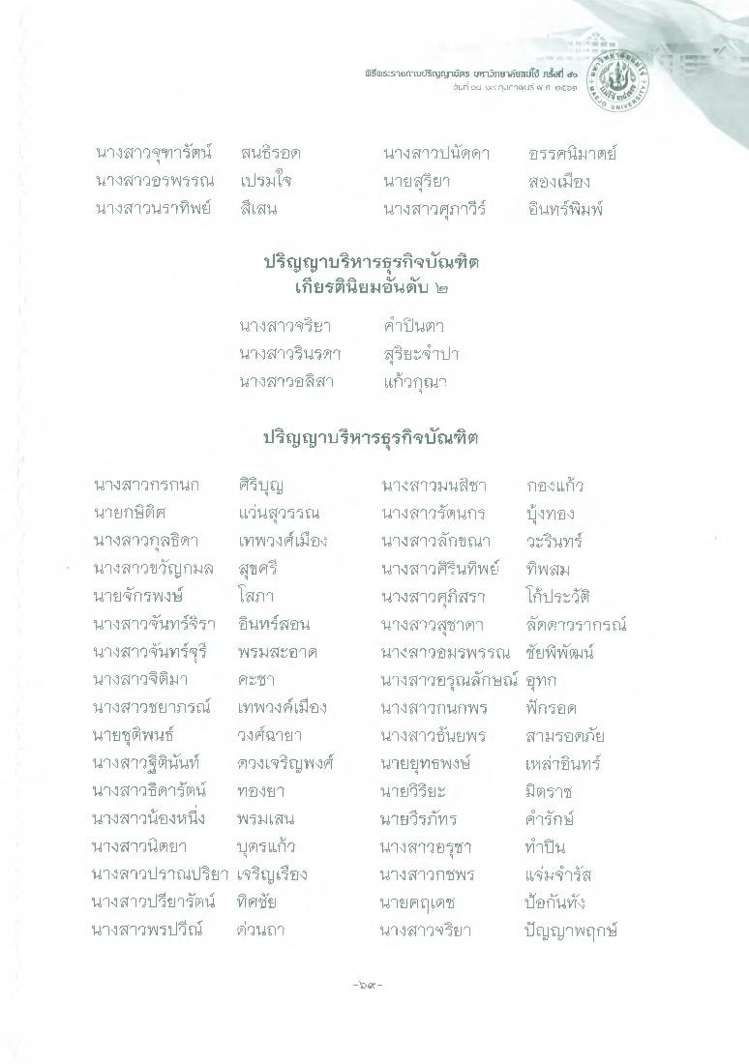
ISUS":"url"เบUSgtuมิตร WHITษยผู้ใช้ ไฟนี่ 2
Our Si Aki IF"4415 41 ศ Mit24
นางสาวจุฑารัตน์ สนธิรอต นางสาวอรพรรณ เปรมใจ นางสาวนราทิพย์ สีเสน
นางสาวปนัดดา นายสุริยา นางสาวศุภาวีร์
อรรคนิมาตย์ สองเมือง อินทร์พิมพ์
ปริญญาบริหารธุรกิจบัณฑิต
เกียรตินิยมอันดับ ๒ นางสาวจรียา ค่าป็นตา นางสาวรินรดา สุรียะจาปา นางสาวอลิสา แก้วกุณา
ปริญญาบริหารธุรกิจบัณฑิต
นางสาวกรกนก ศรีบุญ นายรติศ แว่นสุวรรณ นางสาวกุลธิดา เทพวงศ์เมือง นางสาวขวัญกมล สุขศรี นายจักรพงษ์ โสภา นางสาวจันทร์จิรา อินทร์สอน นางสาวจันทร์จุรี พรมสะอาด นางสาวฐิติมา ศะชา นางสาวชยากรณ์ เทพวงศ์เมือง นายชุติพนธ์ วงศ์ฉายา นางสาวฐิตินันท์ ตวงเจริญพงศ์ นางสาวธิดารัตน์ ทองยา นางสาวน้องหนึ่ง พรมเสน นางสาวนิตยา บุตรแก้ว นางสาวปราณปริยา เจริญเรือง นางสาวปรียารัตน์ ทิศชัย นางสาวพรปวีณ์ ด่วนๆ
นางสาวมนสิชา กองแก้ว นางสาวรัตนกร บังทอง นางสาวลักขณา วะรินทร์ นางสาวศิรินทิพย์ ทิพสม นางสาวศุภิสรา โก้ประวัติ นางสาวสุชาตา ลัตตาวรากรณ์ นางสาวอมรพรรณ ชัยพิพัฒน์ นางสาวอรุณลักษณ์ อุทก นางสาวกนกพร ฟักรอด นางสาวธันยพร สามรอตฉัย นายยุทธพงษ์ เหล่าอินทร์ นายวิริยะ
มีตราซ นายวีรภัทร ครักษ์ นางสาวอรุซา ทําปืน นางสาวกชพร แจ่มจํารัส นายกฤเดช ป้อกันทั้ง นางสาวจรียา ปัญญาพฤกษ์

